2021年重庆市大足区小升初数学试卷
一、选择题。（每题1分，共5分。）
1．（1分）两个质数相乘的积一定是（ ）
A．奇数 B．偶数 C．合数 D．质数
2．（1分）做一个圆柱形通风管，需要多少铁皮？是求圆柱的（ ）
A．体积 B．容积 C．表面积 D．侧面积
3．（1分）该图是由三个面积相等的小正方形组成的图形，如果再补画一个小正方形，使补画后的图形成为轴对称图形，一共有（ ）种不同的补画方法．
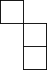
A．2 B．3 C．4 D．5
4．（1分）晨晨就读六（1）班，这个班同学们的平均身高是1.46米；小夏就读六（2）班，这个班同学们的平均身高是1.5米。那么晨晨、小夏的身高相比，（ ）
A．晨晨矮 B．小夏高
C．一样高 D．无法确定谁高谁矮
5．（1分）在下面三个问题的解决过程中，都运用了（ ）策略。
（1）计算$6÷\frac{2}{9}$时，可以这样算：$6÷\frac{2}{9}=6×\frac{9}{2}$。
（2）用如图所示的方法推导圆柱的体积计算公式。
（3）计算3.6×1.8时，先看作36×18进行计算，再在积中添上小数点。
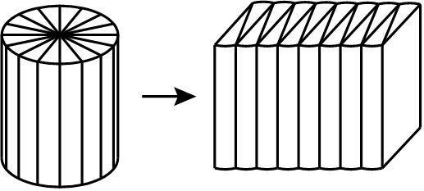
A．分类 B．转化 C．列举 D．倒推
二、填空题。（每空1分，共20分。）
6．（2分）为践行习近平总书记“绿水青山就是金山银山”的理念，丰源小学组织开展了植树活动，同学们种了松树和柏树两种树，两种树的总棵数在170棵至180棵之间，松树的棵数是柏树的$\frac{3}{4}$。那么种了 棵松树和 棵柏树。
7．（1分）2020年冬至这一天，大足城区中午12时的气温是5℃，到晚上12时下降了7℃，
那么这天晚上12时的气温是 ℃。
8．（2分）把2：0.25化成最简单的整数比是 ，它的比值是 ．
9．（4分）5米2分米＝ 厘米
4.9L＝ mL
3小时15分＝ 小时
860平方分米＝ 平方米
10．（1分）一只七星瓢虫的实际长度是5mm，画在图上后，量的长度是3cm，这幅图的比例尺是 。
11．（1分）把如图中的长方形以AD为轴旋转一周，得到一个圆柱体。这个圆柱体的体积是 cm³。

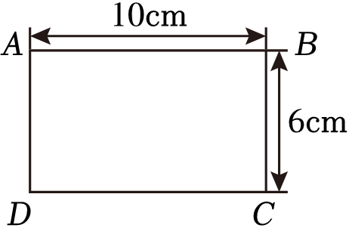
12．（2分）一个三角形的三个内角的度数比是2：5：2，这个三角形按角分是 三角形；按边分是 三角形。
13．（1分）一杯盐水重50克，它的含盐率为20%。小青往这杯盐水中再倒入30克水，现在这一杯盐水的含盐率是 。

14．（2分）根据算式的规律填空。
$\frac{1}{2}=\frac{1}{3}+\frac{1}{6}$，$\frac{1}{3}=\frac{1}{4}+\frac{1}{12}$，$\frac{1}{4}=\frac{1}{5}+\frac{1}{20}⋯⋯$那么，在算式$\frac{1}{8}=\frac{1}{a}+\frac{1}{b}$ 中，a＝ ，b＝ 。
15．（2分）把一块长方体木料沿它的高锯掉2dm后，表面积减少72dm²，刚好成为一个正方体。这个正方体的表面积是 dm²，它的体积是 dm³。
16．（1分）张爷爷家有121只鸽子，要保证至少有7只鸽子要飞进同一个鸽笼里，那么最多有 个鸽笼。
17．（1分）光荣自助劳动农场将一块长方形菜地分割成4个小长方形地对外出租（如图），其中小长方形地A、B、C的面积分别是20m²、12m²、21m²，那么小长方形地D的面积是 平方米。
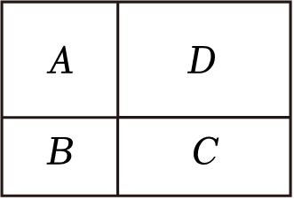
三、判断：正确的在括号内打“√”，错误的打“×”。（每题1分，共5分。）
18．（1分）小数点后面添上“0”或者去掉“0”，小数的大小不变。
19．（1分）在同一个钟面上，正常转动的时针和分针的速度比是1：12。
20．（1分）用长5cm、4cm、11cm的三根小棒，可以首尾相连拼成一个三角形。
21．（1分）假分数的倒数一定小于1． ．
22．（1分）利率一定，存期一定，存的钱越多，利息就越多． ．
四、计算题。（33分）
23．（8分）直接写出得数。
67﹣40＝ | 15×6＝ | 3.5÷7＝ | 16+25＝
$\frac{5}{9}-\frac{1}{9}=$ | $\frac{3}{4}÷\frac{3}{8}=$ | $\frac{2}{7}×21=$ | $\frac{1}{2}+\frac{1}{8}=$
24．（6分）求未知数x。
$\frac{3}{5}：x=\frac{1}{6}：\frac{1}{12}$
3x﹣0.9＝2.4
$\frac{2}{7}x+\frac{1}{2}x=132$
25．（9分）简便计算，写出必要的过程。
99×1.89
$\frac{1}{9}×\frac{8}{11}+\frac{10}{11}÷9$
1.25×0.4×8×2.5
26．（6分）计算，写出必要的过程。
75×12﹣848÷4
$[\frac{11}{15}-(\frac{1}{2}-\frac{1}{5})]÷\frac{13}{14}$
9.24÷[1.5×（0.9﹣0.7）]
27．（4分）求出阴影部分的面积（得数保留两位小数，单位：cm）。
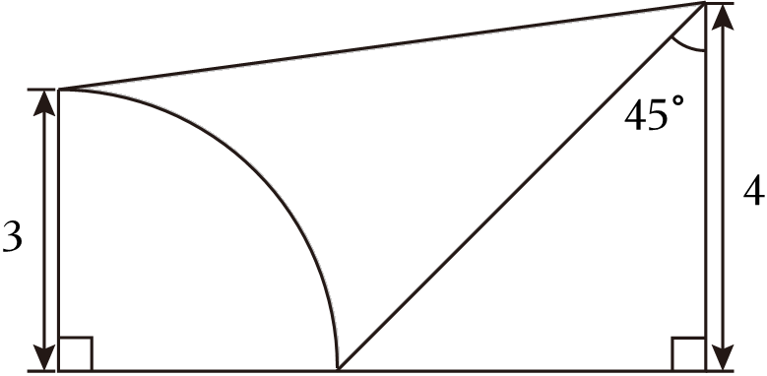
五、实践应用。（13分）
28．（8分）数据分析。
如图两个统计图是一袋美乐滋儿童奶粉的成分统计图，看图解决问题。
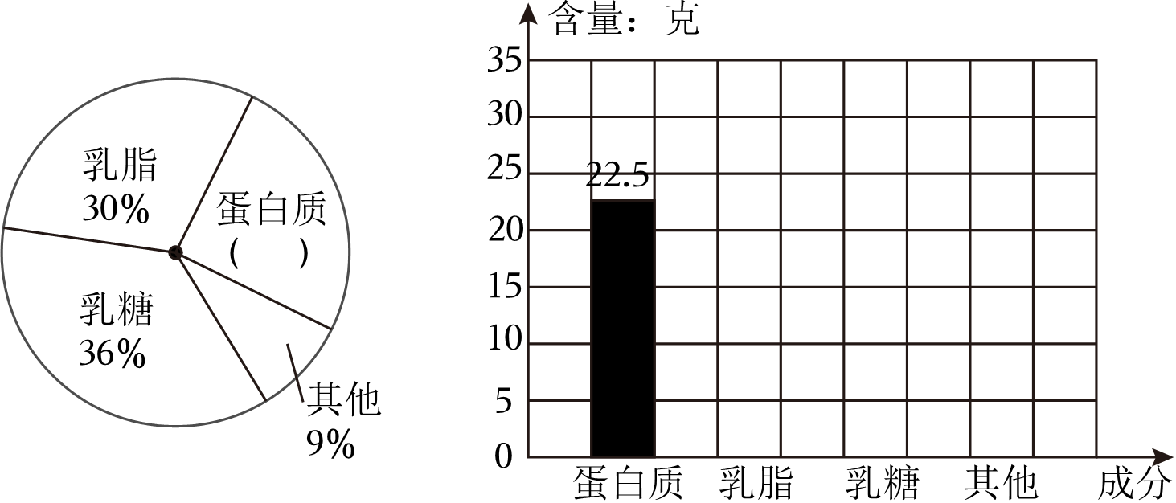
（1）在如图扇形统计图中，写出蛋白质所占的百分比。
（2）已知蛋白质的含量是22.5克，这袋奶粉总重量是 克。
（3）这袋奶粉中乳脂的重量是 克，乳糖的重量是 克，其他成分的重量是 克，再把如图的条形统计图补充完整，并在每个条形上方标注数据。
29．（5分）按要求做题。
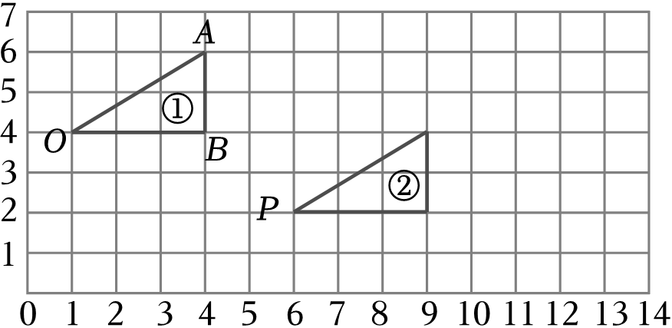
（1）图中三角形①各顶点用数对分别表示为：
A（ ， ）、O（ ， ）、B（ ， ）
（2）将图中三角形①绕O点顺时针旋转90°，画出旋转后的图形。
（3）将图中三角形②平移，使平移后三角形顶点P的位置在（10，4），画出平移后的图形。
六、解决问题。（24分）
30．（2分）2019年到大足石刻旅游人数约有50万人次，由于受到疫情的影响，2020年比上一年旅游人数降低三成。2020年到大足石刻旅游人数约有多少万人次？（只列式不计算）
列式：
31．（2分）用一批纸张装订毕业纪念册，如果每本36页，可以装订50本；如果每本少装订6页，那么用这批纸张可以装订多少本毕业纪念册？（只列式不计算）
列式：
32．（4分）学校体育室有56个羽毛球，乒乓球的个数比羽毛球的2倍还多9个。有多少个乒乓球？
33．（4分）把一个棱长是6厘米的正方体木料削成一个最大的圆锥，这个圆锥的体积是多少立方厘米？
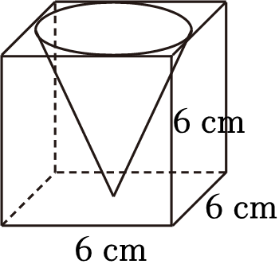
34．（4分）李师傅加工一批零件，加工零件个数与加工时间的关系及图像如下：
加工时间/小时 | 1.5 | 2.5 | 4.5 | ……
零件个数/个 | 36 | 60 | 108 | ……
（1）加工的零件个数与加工的时间成 比例关系。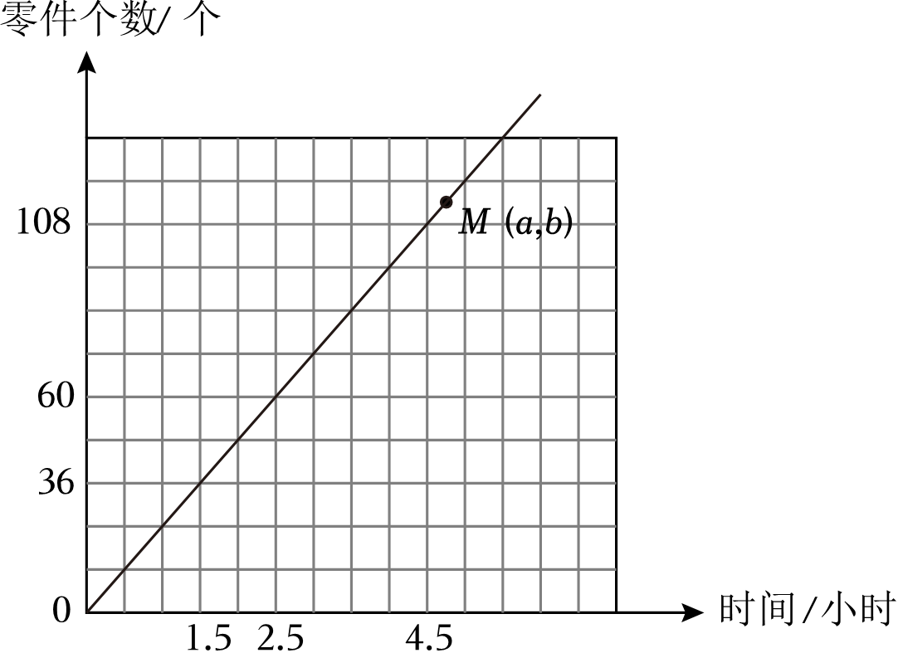
（2）图像上有一点M（a，b），那么$\frac{b}{a}=$ 个。
（3）如果要加工456个零件，李师傅一共需要加工多少小时？
35．（4分）买一辆汽车，分期付款购买要加价7%，如果改用一次性付款购买则可享受“九五折”优惠，王叔叔算了一下，发现分期付款要比一次性付款购买多付9600元，你知道这辆汽车原价多少元吗？
36．（4分）甲车从A地到B地要行驶5小时，乙车从B地到A地要行驶6小时。两车同时分别从A地和B地出发相向而行，经过3小时两车相距69千米，A地和B地相距多少千米？
2021年重庆市大足区小升初数学试卷
参考答案与试题解析
一、选择题。（每题1分，共5分。）
1．（1分）两个质数相乘的积一定是（ ）
A．奇数 B．偶数 C．合数 D．质数
【解答】解：两个质数相乘的积至少有4个因数，如：2×3＝6，6的因数有：1、2、3、6，再如：3×5＝15，15的因数有：1、3、5、15，所以两个质数相乘的积一定是合数．
故选：C。
2．（1分）做一个圆柱形通风管，需要多少铁皮？是求圆柱的（ ）
A．体积 B．容积 C．表面积 D．侧面积
【解答】解：因为是通风管，所以此圆柱形是不需要底面的，
所以，做一个圆柱形的通风管，至少需要铁皮的面积是求圆柱的侧面积，
故选：D．
3．（1分）该图是由三个面积相等的小正方形组成的图形，如果再补画一个小正方形，使补画后的图形成为轴对称图形，一共有（ ）种不同的补画方法．
A．2 B．3 C．4 D．5
【解答】解：如图所示，共有4种画法：
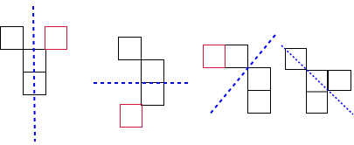
故选：C．
4．（1分）晨晨就读六（1）班，这个班同学们的平均身高是1.46米；小夏就读六（2）班，这个班同学们的平均身高是1.5米。那么晨晨、小夏的身高相比，（ ）
A．晨晨矮 B．小夏高
C．一样高 D．无法确定谁高谁矮
【解答】解：平均数是表示一组数据集中趋势的量数，它是反映数据集中趋势的一项指标；
晨晨所在班级学生平均身高是1.46米，并不代表晨晨的身高就是1.46米，可能比1.46米高，也可能比1.46米矮；
小夏所在班级学生平均身高1.5米，并不代表小夏的身高就是1.5米，可能比1.5米高，也可能比1.5米矮；
所以晨晨、小夏相比无法确定谁高。
故选：D。
5．（1分）在下面三个问题的解决过程中，都运用了（ ）策略。
（1）计算$6÷\frac{2}{9}$时，可以这样算：$6÷\frac{2}{9}=6×\frac{9}{2}$。
（2）用如图所示的方法推导圆柱的体积计算公式。
（3）计算3.6×1.8时，先看作36×18进行计算，再在积中添上小数点。
A．分类 B．转化 C．列举 D．倒推
【解答】解：由分析可知：三个问题的解决过程中，都运用了转化策略。
故选：B。
二、填空题。（每空1分，共20分。）
6．（2分）为践行习近平总书记“绿水青山就是金山银山”的理念，丰源小学组织开展了植树活动，同学们种了松树和柏树两种树，两种树的总棵数在170棵至180棵之间，松树的棵数是柏树的$\frac{3}{4}$。那么种了 75 棵松树和 100 棵柏树。
【解答】解：松树的棵数是柏树的$\frac{3}{4}$，则松树是总棵数的$\frac{3}{4+3}=\frac{3}{7}$，
总棵数是7的倍数，170～180之间7的倍数只有175，所以总棵数就是175棵；
175$×\frac{3}{7}=$75（棵）
175﹣75＝100（棵）
答：那么种了75棵松树和100棵柏树。
故答案为：75，100。
7．（1分）2020年冬至这一天，大足城区中午12时的气温是5℃，到晚上12时下降了7℃，那么这天晚上12时的气温是 ﹣2 ℃。
【解答】解：5℃先下降5℃到0℃，然后再下降2℃，就是﹣2℃。
答：这天晚上12时的气温是﹣2℃。
故答案为：﹣2。
8．（2分）把2：0.25化成最简单的整数比是 8：1 ，它的比值是 8 ．
【解答】解：2：0.25＝（2×4）：（0.25×4）＝8：1；
2÷0.25＝8．
故答案为：8：1，8．
9．（4分）5米2分米＝ 520 厘米
4.9L＝ 4900 mL
3小时15分＝ 3.25 小时
860平方分米＝ 8.6 平方米
【解答】解：5米2分米＝520厘米
4.9L＝4900mL
3小时15分＝3.25小时
860平方分米＝8.6平方米
故答案为：520，4900，3.25，8.6。
10．（1分）一只七星瓢虫的实际长度是5mm，画在图上后，量的长度是3cm，这幅图的比例尺是 6：1 。
【解答】解：3cm＝30mm
30mm：5mm
＝30：5
＝6：1
答：这幅图的比例尺是6：1。
故答案为：6：1。
11．（1分）把如图中的长方形以AD为轴旋转一周，得到一个圆柱体。这个圆柱体的体积是 1884 cm³。

【解答】解：3.14×10×10×6
＝314×6
＝1884（立方厘米）
答：这个圆柱体的体积是1884立方厘米。
故答案为：1884。
12．（2分）一个三角形的三个内角的度数比是2：5：2，这个三角形按角分是 钝角 三角形；按边分是 等腰 三角形。
【解答】解：180°÷（2+5+2）
＝180°÷9
＝20°
20°×2＝40°
20°×5＝100°
20°×2＝40°
因为这个三角形中最大的角是100°，是钝角，所以它是一个钝角三角形；
因有2个角相等，所以它是一个等腰三角形。
故答案为：钝角，等腰。
13．（1分）一杯盐水重50克，它的含盐率为20%。小青往这杯盐水中再倒入30克水，现在这一杯盐水的含盐率是 12.5% 。
【解答】解：50×20%＝10（克）
10÷（50+30）
＝10÷80
＝12.5%
答：现在这一杯盐水的含盐率是12.5%。
故答案为：12.5%。

14．（2分）根据算式的规律填空。
以上内容仅为本文档的试下载部分，为可阅读页数的一半内容。如要下载或阅读全文，请访问：https://d.book118.com/968063042143006023

